**UNIVERSIDAD PRIVADA FRANZ TAMAYO**

**FACULTAL DE INGENIERÍA: CARRERA DE INGENIERÍA DE SISTEMAS**

|  |  |  |  |
| --- | --- | --- | --- |
| HITO N°2  DOCENTE: WILLIAM RODDY BARRA PAREDES  ASIGNATURA: PROGRAMACION DE SISTEMAS EMBEBIDOS  CARRERA: Ingenieria de Sistemas | | | GV.EA. D.15 |
| A |
| Nombre y Apellidos: Israel Ancari Villcarani | | C.I.:10064691 |
| Firma: AeA | Fecha: 05/02/2022 | |
| Inicial Paterno |

**Laboratorio**

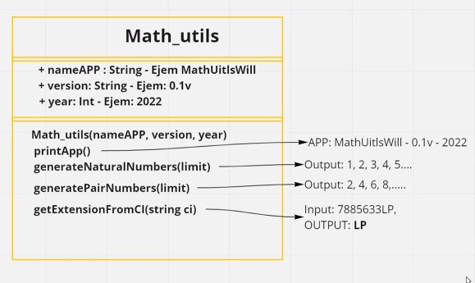

class Math_util:

    nameapp = ''

    version = ''

    year = ''

    def _init_(self, name, v, y):

        self.nameapp = name

        self.version = v

        self.version = y

    def get_nameapp(self):

        return self.nameapp

    def get_version(self):

        return self.version

    def get_year(self):

        return self.year

    def set_nameapp(self, text):

        self.nameapp = text

    def set_version(self, num):

        self.version = num

    def set_year(self, num):

        self.year = num

    def print_app(self):

        print(self.nameapp, " ", self.version, " ", self.year)

    def generate_serie(selfself, inicio, hasta, increment):

        result = " "

        for i in range(inicio, hasta + 1, increment):

             if i == (hasta):

                 result = result + str(i) + ","

             else:

                 result = result + str(i) + ","

        return result

    def extention_from_ci(self, ci):

        print(ci[-2:-1])

instancia = Math_util("Israel", "2", "2022")

instancia.print_app()

print(instancia.generate_serie(0, 10, 1))

print(instancia.generate_serie(2, 10, 2))

instancia.extention_from_ci("10064691LP")

Laboratorio de clases

class Persona:

    __nombres = None

    __apellidos = None

    __edad = None

    def _init_(self, nombres, apellidos, edad):

            self.__nombres = nombres

            self.__apellidos = apellidos

            self.__edad = edad

    def __metodo_privado(self):

        print('metodo privado')

    def metodo_publico(self):

        print('metodo publico')

    def _str_(self):

        return f'Persona: {self._nombres}, apellidos: {self._apellidos}'

persona1 = Persona('Juan', 'Condori', 20)

persona1.__nombres = 'pepito'

print(persona1.__nombres)

print(persona1)

class Movie:

    title = None

    duration = None

    realease = None

    def _init_(self, title, duration, realease):

        self.title = title

        self.duracion = duration

        self.realease = realease

    def _str_(self):

        return f'Movie name es {self.title} con una duracion de {self.duracion}'

    def _len_(self):

        return self.duration

    def _del_(self):

        print('Se elimino la movie', self.title)

movie1 = Movie('Fast and Furious', 148, 2020)

print(movie1)

Laboratorio de clases

class Persona:

    __nombres = None

    def __init__(self, nombres):

        self.__nombres = nombres

    def __str__(self):

        return f'nombres:{self.__nombres}'

    def get_nombres(self):

        return self.__nombres

    def set_nombres(self, nuevo_nombres):

        self.__nombres = nuevo_nombres

nombres1 = Persona('josen')

nombres1.set_nombres('hola')

print(nombres1.get_nombres())

print(nombres1)

Laboratorio de clases

class Persona:

    __fullname: None

    __lastname: None

    __age: None

    def __init__(self, fullname, lastname, age):

        self.__fullname = fullname

        self.__lastname = lastname

        self.__age = age

    def __str__(self):

        return f'fullname:{self.__fullname}, \nlastname:{self.__lastname}, \nage:{self.__age} '

    def set_edad(self, nueva_edad):

        self.__age = nueva_edad

class Estudiante(Persona):

    __curso = None

    __email = None

    def __init__(self, fullname, lastname, age, curso, email):

        Persona.__init__(self, fullname, lastname, age)

        self.__curso = curso

        self.__email = email

    def __str__(self):

        return Persona.__str__(self) + f' \nCurso{self.__curso} \nCorreo:{self.__email}'

    def modifica_edad(self, nueva_edad):

        Persona.set_edad(self, nueva_edad)

est1 = Estudiante('israel', 'AV', 22, 'comp 2', '...@gmail.com')

print(est1)

est1.modifica_edad(50)

print(est1)

class Administrativo:

    __sueldo = None

    def __init__(self, fullname, lastname, age, sueldo):

        Persona.__init__(self, fullname, lastname, age)

        self.__sueldo = sueldo

    def __str__(self):

        return Persona.__str__(self) + f' \nSueldo:{self.__sueldo} '

suel1 = Administrativo('pepe', 'gonzales', 18, '23333')

print(suel1)